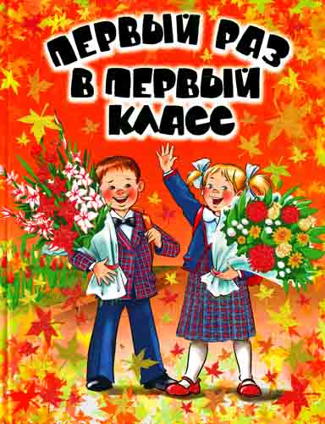
Классный час в 1 Г классе
Классный руководитель Хабирова А.Ф.
Цели и задачи:
- пробудить у детей интерес к школе, знаниям;
- вызвать у детей и их родителей радостные эмоциональные переживания;
- развивать в детях стремление узнавать что-то новое;
Оборудование: проектор, заготовка плаката, ватман, фломастеры.

Ход классного часа:
Учитель: - У каждого в жизни
Единственный раз
Бывает свой первый
Свой памятный класс,
И первый учебник,
И первый урок,
И первый заливистый
Школьный звонок.
И первый наставник –
Ваш первый учитель, -
Кто дверь вам открыл
На дорогу открытий.
- А ещё, ребята, у каждого в жизни бывает свой первый школьный праздник. Вот такой праздник сегодня у вас. И называется он (дети хором говорят) День Знаний.
Дорогие ребята! Уважаемые родители! Вот и наступил долгожданный день – 1 сентября! Я поздравляю всех присутствующих с этим замечательным днем! Ребята, этот день очень важный для вас: вы пришли учиться в школу. Она станет для вас вторым домом. Здесь вы научитесь писать, считать, решать задачи, любить и беречь и природу, найдете много друзей. Удач вам, успехов, а родителям – большого терпения!
Учитель: - Дорогие ребята! Сегодня у вас замечательный день. Вы отправляетесь в одиннадцатилетнее плавание по океану Школьных дел в страну Знаний. Сегодня у нас большой праздник. С сегодняшнего дня вы не просто мальчики и девочки, вы носите почетное звание — ученик. Посмотрите еще раз друг на друга. Все вы — одноклассники. Мы будем с вами 4 зимы, 4 весны, 4 осени, 816 дней, проведем 32 тысячи уроков. Посмотрите на ваши парты. Они стоят, как корабли на рейде, готовые отправиться в плавание вместе со своими капитанами. А капитаны этих кораблей – вы, мои ученики. Как путешественники во время путешествий совершают открытия, так и вы каждый день будете узнавать что-то новое, делать для себя удивительные открытия. Школьная жизнь так интересна, что вы без конца будете удивляться. Сколько интересного вы узнаете за эти годы!
Каждый капитан любит и бережёт свой корабль, заботься о его сохранности, о чистоте и порядке на корабле, так и вы должны беречь свои корабли – парты, не рисовать и не царапать на них.
Эта волшебная комната, в которой вы сейчас находитесь, называется классом. Здесь вы каждый день будете получать подарки. Но это не конфеты, не игрушки, это – знания! А сегодня, в ваш первый учебный день я приглашаю вас в путешествие по Стране Знаний.
Учитель: Теперь вы все знакомы друг с другом. Посмотрите на тех, кто справа, слева, позади от вас, посмотрите вокруг себя, улыбнитесь всем. Ребята, а как вы думаете, о чем говорит улыбка?
Дети: Когда человек улыбается - это значит, что: ему хорошо; он получил подарок; его хвалят; он сделал доброе дело; получил пятерку.
Учитель: А еще улыбка говорит нам о том, что у нас хорошее настроение. Давайте постараемся, чтобы каждый день в школе начинался с улыбки.
Учитель: Мы отправляемся в путешествие по планетам Школьных дел. Итак, в путь!
Игровой момент
Учитель: К нам прилетала инопланетянка ЯИНАНЗ и принесла космический конверт. Давайте посмотрим, что же в нем.
"Дорогие ребята, приглашаю вас в первое космическое путешествие в страну Знаний. Вы побываете на 4 планетах. Надеюсь, что ваше путешествие будет интересным и полезным. Королева Знаний".
Учитель: Ребята, отправимся в путешествие?
Дети: Да.Учитель: Я предлагаю вам отправиться в наше путешествие на ракете.
- Вот и наша ракета. (На доску вывешивается макет ракеты) На ней мы полетим в наше космическое путешествие
Учитель: Я сегодня ваш капитан. Все заняли свои места? А как гудит ракета?
Дети: У-У-У-У-У.
Учитель: Давайте пофантазируем. Закройте глаза и представьте, что мы сейчас все вместе отправляемся на первую планету.
Учитель Я говорю «Приготовиться к полету» , вы отвечаете «Есть приготовиться к полету»
Учитель «Застегнули ремни» вы отвечаете «Есть застегнуть ремни»
- Внимание: 10, 9, 8, 7, 6, 5, 4, 3, 2, 1, пуск. Ракета загудела
Дети: У-У-У-У-У.
Планета "Отгадай - ка"
Учитель: Наша ракета приземлилась на планету "Отгадай - ка". Здесь нас встречает Незнайка. Он приготовил вопросы и задания.
Вопрос 1.
Учитель:
Стоит весёлый, светлый дом,
Проворных много в нём,
Там пишут и считают,
Рисуют и читают.
- Что это за волшебный дом?
Дети: Школа.
Учитель: Сегодня вы переступили порог нашей школы. В каждой школе есть свои правила, которые должен выполнять каждый ребёнок. Хотите знать какие?
Ответить хочешь - не шуми.
А только руку подними.
Ответить хочешь - надо встать,
Когда же сесть позволят - сядь.
Парта - это не кровать
И на ней нельзя лежать.
Ты сиди за партой стройно
И веди себя достойно.
Учитель: Молодцы! Первое испытание выдержали. Испытание второе, отгадайте загадки.
Вопрос 2.
Учитель:
Новый дом несу в руке,
Двери дома на замке.
Тут жильцы бумажные,
Все ужасно важные.
Дети: Портфель.
Я всех знаю, всех учу.
Но сама всегда молчу.
Чтоб со мною подружиться,
Надо грамоте учиться.
Дети: Книга.
Учитель:
То я в клетку, то в линейку,
Написать на мне сумей - ка,
Можешь и нарисовать,
Что такое я?
Дети: Тетрадь.
Учитель:
Не похож на человечка,
Но имеет он сердечко.
И работе круглый год
Он сердечко отдаёт.
Пишет он, когда диктуют,
Он и чертит, и рисует,
Дети: Карандаш.
Учитель:
Я люблю прямоту,
Я самая прямая,
Сделать ровную черту
Всем я помогаю.
Дети: Линейка.
Учитель:
Свою косичку без опаски
Она обмакивает в краски.
Потом окрашенной косичкой
В альбоме водит по страничке.
Дети: Кисточка.
Учитель:
У меня чумазенькая спинка.
Но совесть у меня чиста -
Помарку стерла я с листа.
Дети: Резинка.
Учитель:
Я нужна вам для порядка
Зря страницы не листай.
Там, где я лежу, читай.
Дети: Закладка.
Учитель: Молодцы! И это испытание вы выдержали.
- Приготовится к полёту!
Дети: Есть приготовиться к полёту! (Дети встают.)
Учитель: Застегнуть ремни!
Дети: Есть застегнуть ремни! (Дети хлопают в ладоши.)
Учитель: Завести моторы!
Дети: Есть завести моторы! (Дети выполняют круговые движения руками перед собой.)
Учитель: Полетели!
Дети выполняют произвольные движения.
Планета " Математическая"
Учитель: Жители планеты "Математической" любят решать задачи и примеры. И хотя на этой планете вы пока гости, но вам тоже предлагают выполнить задания.
Задание 1.
Учитель: Примеры вы умеете решать, а сейчас посмотрим, как вы умеете решать задачи.
Три яблока было у Коли.
Пять дали товарищи в школе.
Яблок сколько всего
Стало, друзья у него? (3 + 5 = 8)
В класс вошла Аринка,
А за ней Каринка,
А потом вошёл Ринат.
Сколько в класс вошло ребят? (1 + 1+ 1 = 3 )
Четыре сороки пришли на уроки.
Одна из сорок не знала урок.
Сколько прилежно трудилось сорок? (4 - 1= 3)
Есть у Нади три тетради.
Папа девочке их дал.
Дал и Ире он четыре.
Ты б тетради подсчитал. (3 + 4 = 7)
Задали детям в школе урок:
Прыгают в поле десять сорок.
Девять взлетели, сели на ели.
Сколько осталось в поле сорок? (10 - 9 = 1)
Задание 3.
Учитель: Из каких геометрических фигур состоит этот космический поросёнок?
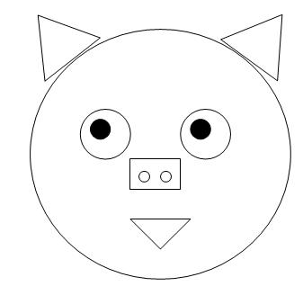
Дети отвечают на вопрос учителя.
Учитель: Наш путь нелёгок. И я думаю, что нам нужно перед полётом на следующую планету немного отдохнуть и пошутить. Я буду задавать вопросы, а вы там, где надо, говорите - Я.
Учитель: Кто любит шоколад?
Дети: Я.
Учитель: Кто любит мармелад?
Дети: Я.
Учитель: Кто любит груши?
Дети: Я.
Учитель: Кто не моет уши?
Дети: Грязнуля.
Учитель: Кто любит апельсин?
Дети: Я.
Учитель: Кто любит мандарин?
Дети: Я.
Учитель: Кто пьёт бензин?
Дети: Машина.
Учитель: Отдохнули? Можно и в путь!
Планета " Читай-ка"
Задание 1.
На доске из букв составлены слова: МАМА, ПАПА, РОДИНА, МИР, ШКОЛА.
Учитель: Кто из вас может прочесть эти слова?
- Как вы думаете, ребята, а почему написаны именно эти слова?
Для учителя. Это самые важные слова для всех людей. Для каждого человека самые близкие, дорогие ему люди - это родители. Где бы человек ни был, он скучает по Родине. Нужно не обижать друг друга и жить в мире. Об этом и ещё очень о многом вы узнаете, учась в школе.
Физ.минутка
Чтобы нам не было скучно – отдохнем с веселой кричалкой.
Говорим «Вот так!» и показываем большой палец.
Как живешь?
А плывешь?
Вдаль глядишь?
Как бежишь?
Утром спишь?
А шалишь?
На урок спешишь?
На часы глядишь?
Планета Сказочная.
Учитель: А сейчас посмотрим, как вы знаете сказки и их героев.
- Я желаю счастья от души
Вам здоровья, малыши.
Чтоб прививок не боялись
Ежедневно закалялись
Чтоб не мучил вас бронхит
Добрый доктор … .(Айболит)
- Какая девочка приговаривала медведю«Не садись на пенек, не ешь пирожок…»? Из какой она сказки? («Маша и медведь»)
- Перед волком он дрожал,
От медведя убежал,
Но лисице на зубок
Все ж попался… (Колобок)
Отворили дверь козлята
И пропали все куда-то. (Волк и семеро козлят)
- Нет ни речки, ни пруда, где воды напиться.
Очень вкусная вода в ямке из копытца
Учитель. Молодцы! Вы очень хорошо знаете сказочных героев!
А чтобы нам интереснее было ехать, мы в дороге поиграем. Вы все уже ученики и у каждого из вас есть портфель. Сейчас мы узнаем, что же вы возьмёте с собой в школу.
Если положите этот предмет в свой портфель, дружно говорите «да», а если не согласны «нет».
На дно кладем кулек конфет? (ДА)
А милицейский пистолет? (НЕТ)
Туда положим винегрет? (НЕТ)
А может быть, улыбок свет? (ДА)
Положим спелый апельсин? (ДА)
А продуктовый магазин? (НЕТ)
Цветов корзину для друзей? (ДА)
А разноцветных кренделей? (ДА)
Салат положим в сумку? (НЕТ)
Кладем улыбку и успех? (ДА)
Задорный детский звонкий смех? (ДА)
Ну вот, так незаметно мы приехали на следующую станцию Книжную.
Здесь вы все получите свои первые учебники.(Выдаются учебники)
Учитель.На этом наше путешествие заканчивается. Пора возвращаться в класс.
Что вам понравилось в нашем путешествии больше всего? (делятся впечатлениями)
Учитель: Ты в этот чудесный сентябрьский денёк
Впервые шагнул через школьный порог…
Как много тебя интересного ждёт!
Ведь радость открытий учёба несёт.
Пусть будет твой путь, первоклассник, успешным!
Для этого надо стараться, конечно:
Дружить с букварём, с интересом учиться,
Стремиться вперёд, никогда не лениться!
И школьные годы, звонки, перемены
С улыбкой ты вспомнишь потом непременно!

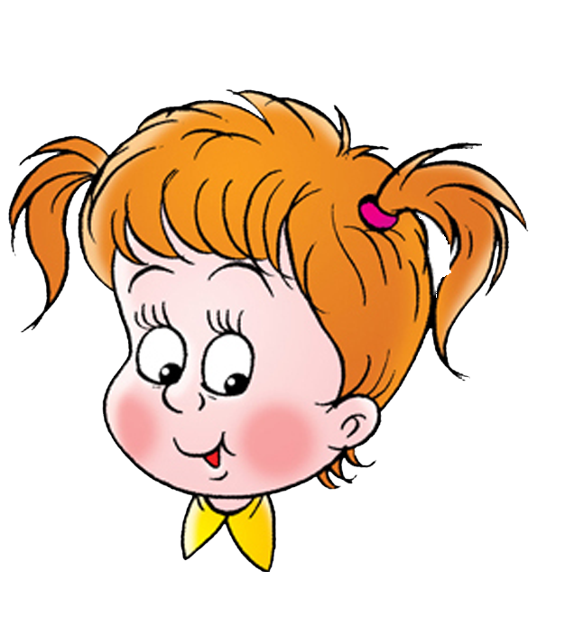

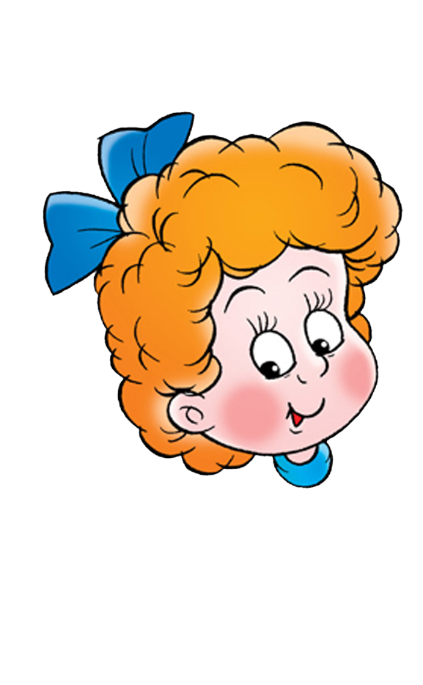

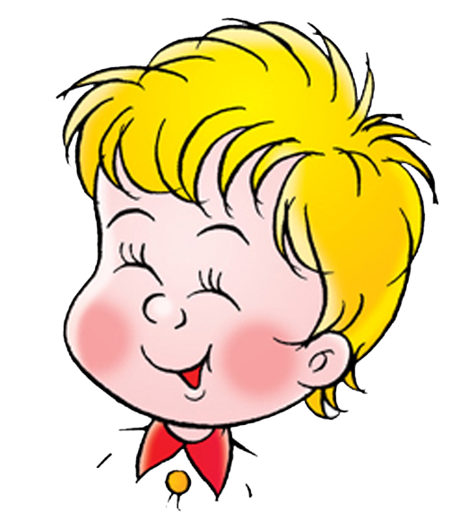

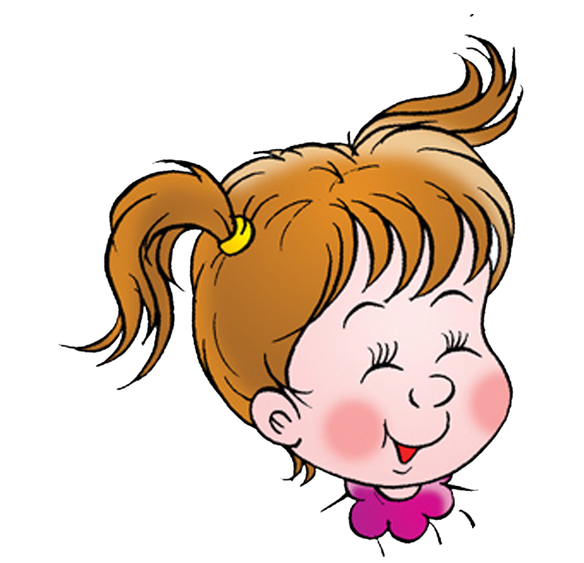

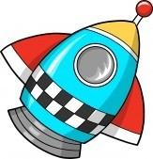

"Дорогие ребята, приглашаю вас в первое космическое путешествие в страну Знаний. Вы побываете на 4 планетах. Надеюсь, что ваше путешествие будет интересным и полезным. Королева Знаний".

МОУ СОШ №1 с.Чекмагуш
Хабирова
Аида
Фаязовна

МОУ СОШ №1 с.Чекмагуш
Хабирова
Аида
Фаязовна

